员工必读信息

工作环境规范:

1. 禁止通过Internet下载与工作无关的程序或大文件.
2. 禁止安装与工作无关的软件
3. 使用公司默认安装的杀毒软件, 禁止安装任何其它杀毒软件.
4. 资产(公司提供的设备)登记核实后, 如有遗失或人为损坏需赔偿,请妥善保管.

-------------------------------------------------------------------------------

总部文件服务器地址 [\\fn.com\dfs\](file:///\\fn.com\dfs\)

行政及财务：（负责人:周燕宁）

域帐户\邮箱\个人电脑：（负责人:李龑yan ）

Win7系统更新补丁安装时间较长,建议下班后安装并重启,

如卡在第三阶段超过20分钟以上,请叫我

域帐户

账号：名.姓的全拼，例如张三丰，密码为sanfeng.zhang 初始密码：已修改为123456.com

(密码有复杂度要求,大 小写英文 数字 符号 4选3)

登陆账号后尽快修改初始密码.

邮箱

账号密码同 域账户

邮箱地址<http://mail.feiniu.com>

公司邮箱的相关说明都在文件服务器里的<企业邮箱相关设置说明>里

会议室预定

<http://ssoportal.idc1.fn/mission/index/index>

设备是有寿命的,请及时关闭设备,

不要用椅子碾压麦克风的线,碰撞无线网卡

视讯摄像头可以用遥控器控制方向.

武汉打印机ip地址

10.211.240.39

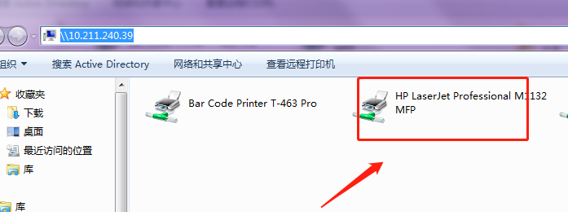

运行里面输入或者文件夹 路径里面输入 [\\10.211.240.39](file:///\\10.211.240.39) 安装驱动后就可以使用

禅道 （负责人：严蕊 黄倩）

http://zentao.fn.com

账号密码同 域账户

SVN,maven,jenkins服务器（负责人: 杨力克）

新员工邮件申请发送给like.yang@feiniu.com,并抄送给你的领导,

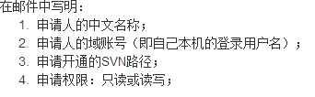

账户及密码同域账户

Rundeck项目发布 （负责人: 程苦林）

Beta,Preview和online环境地址<http://rundeck.idc1.fn>账户及密码同域账户

网络 wifi VPN（负责人: 徐磊)

VPN 地址 beta.wh.feiniu.com

VPN协议 PPTP

详细配置见 钉钉群共享的文档

日志服务器

日志服务器地址

nfs.idc1.fn (可查看preview和online环境的日志)

nfslog.beta1.fn (可查看上海beta环境的日志)

SSH登录账户loguser密码fn@loguser

代理服务器设置

Preview环境在浏览器设置代理,地址proxy2.fn.com端口8080

Online环境在浏览器设置代理,地址proxy-api.fn.com端口8080

Zabbix监控服务器

可以查看所有服务器的监控信息

可以访问http://zabbix.idc1.fn/zabbix帐户whtest密码zabbix.123